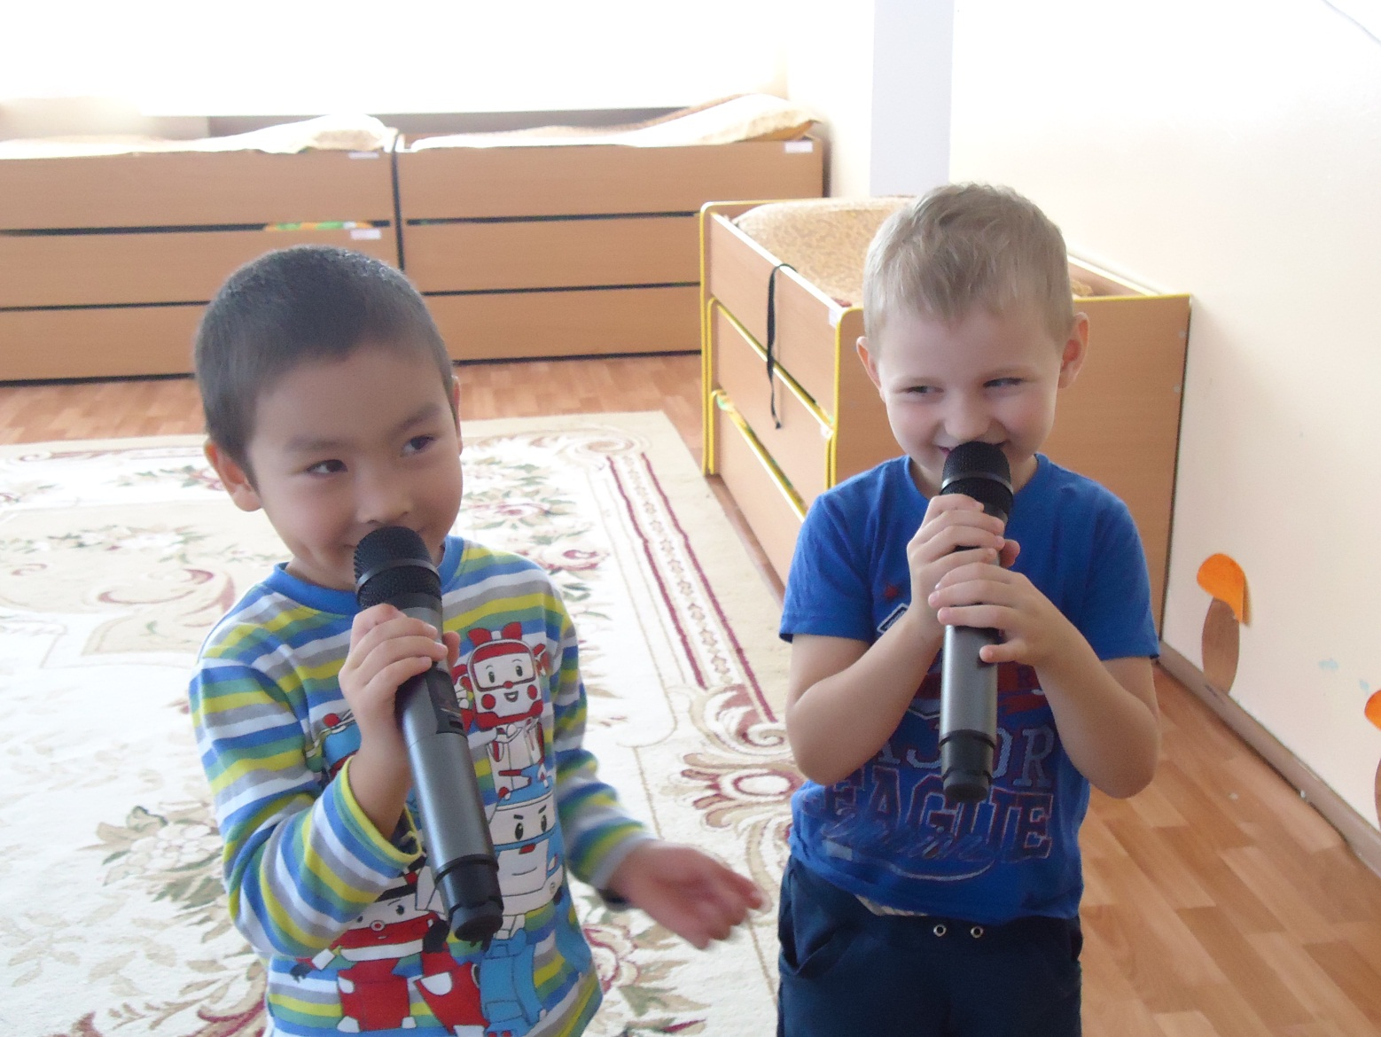

1.Если хочешь сидя петь –не садись ты как медведь.
Спинку выпрями скорей, ноги в пол упри смелей!
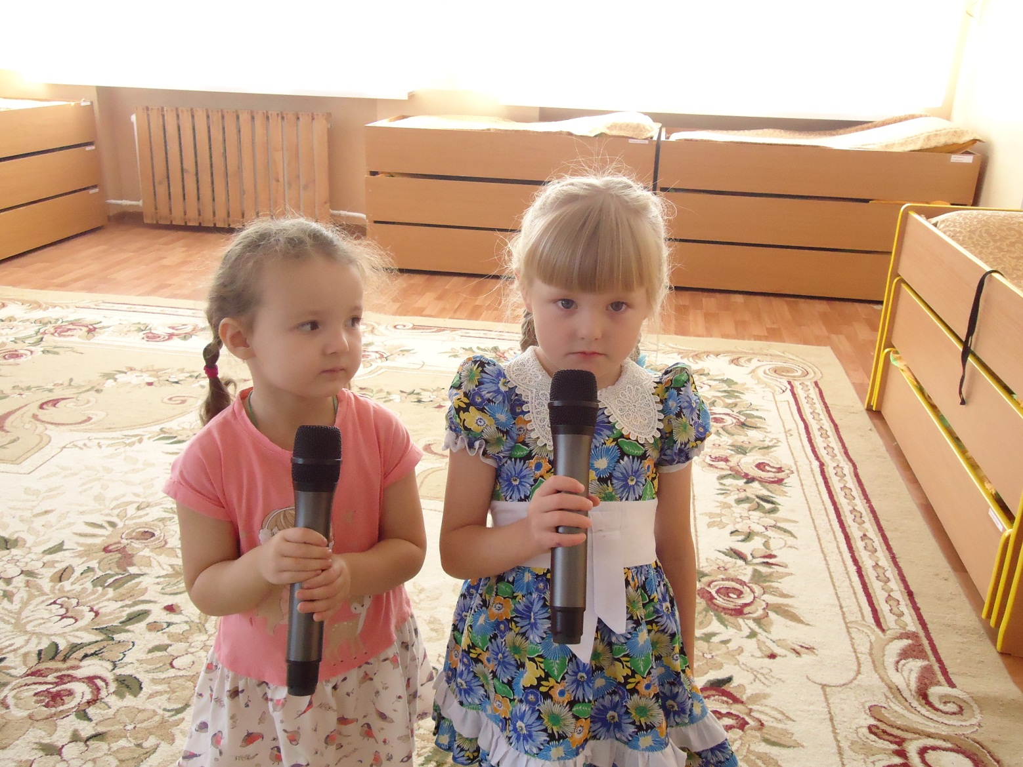
Припев: Раз - вдох, и запел, птицей звук полетел.
Руки, плечи - всё свободно- петь приятно и удобно!
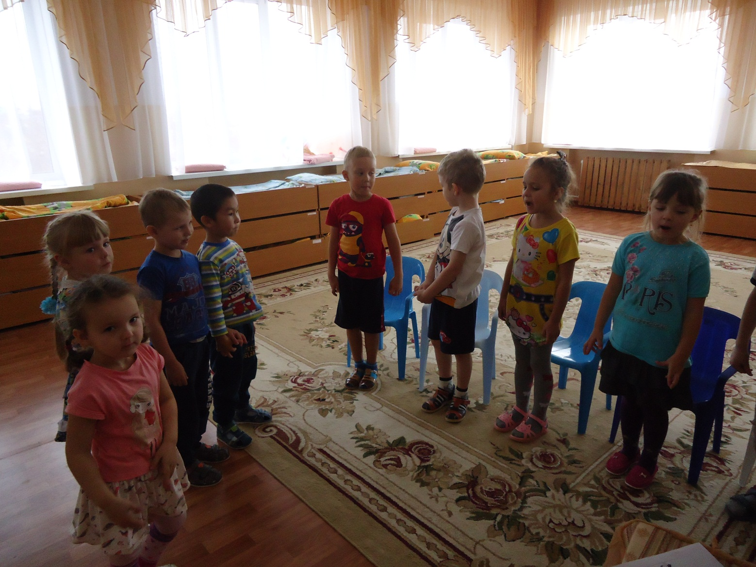
2.Если хочешь стоя петь – головою не вертеть.
Встань красиво – подтянись и спокойно – улыбнись

